备战2022年中考数学一轮复习专题讲义+强化训练（全国通用）
第九讲 一次函数及其图像与性质
考点一 一次函数的定义 2
考点二 一次函数的图像与性质 2
考点三 一次函数解析式及函数上的点 5
考点四 一次函数与方程（组）不等式（组） 10
考点五 一次函数与几何综合 14

考点一 一次函数的定义

1．如果y＝kx+x+k是一次函数，那么k的取值范围是 k≠﹣1 ．
【解答】解：∵y＝kx+x+k是一次函数，
∴k+1≠0．
故答案为：k≠﹣1．
2．要使函数y＝2x^{n﹣1}+3是一次函数，则n的值为 2 ．
【解答】解：∵y＝2x^{n﹣1}+n是一次函数，
∴n﹣1＝1，
∴n＝2．
故答案为：2．
3．若函数y＝（m+2）x^{|m|﹣1}﹣5是一次函数，则m的值为 2 ．
【解答】解：根据题意得|m|﹣1＝1，
∴m＝±2，
又∵m+2≠0，
∴m≠﹣2，
∴m＝2．
故答案为：2．

考点二 一次函数的图像与性质

4．已知一次函数y₁＝mx+n与正比例函数y₂＝mnx（m，n为常数，mn≠0），则函数y₁与y₂的图象可能是（ ）
A．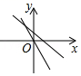 B．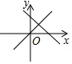
C．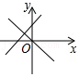 D．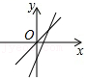
【解答】解：A、由一次函数的图象可知，m＜0，n＞0，故mn
＜0；由正比例函数的图象可知mn＜0，两结论一致，故本选项正确；
B、由一次函数的图象可知，m＜0，n＞0，故mn＜0；由正比例函数的图象可知mn＞0，两结论不一致，故本选项不正确；
C、由一次函数的图象可知，m＞0，n＞0，故mn＞0；由正比例函数的图象可知mn＜0，两结论不一致，故本选项不正确；
D、由一次函数的图象可知，m＞0，n＜0，故mn＜0；由正比例函数的图象可知mn＞0，两结论不一致，故本选项不正确．
故选：A．
5．已知正比例函数y＝kx（k≠0）的函数值随x值的增大而增大，则一次函数y＝﹣2kx+k在平面直角坐标系内的图象大致是（ ）
A．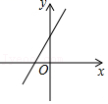 B．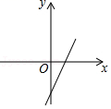
C．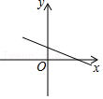 D．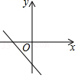
【解答】解：∵正比例函数y＝kx（k≠0）函数值随x的增大而增大，
∴k＞0，
∴﹣k＜0，
∴一次函数y＝﹣2kx+k的图象经过一、二、四象限；
故选：C．
6．正比例函数y＝kx（k≠0）的函数值y随x的增大而减小，则一次函数y＝﹣kx+k²的图象大致是（ ）
A．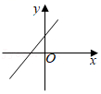 B．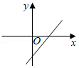
C．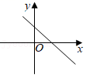 D．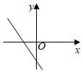
【解答】解：∵正比例函数y＝kx（k≠0）的函数值y随x的增大而减小，
∴k＜0，
∴﹣k＞0，k²＞0，
∴一次函数y＝﹣kx+k²的图象经过第一、二、三象限，
故选：A．
7．已知y＝kx（k≠0）的图象经过第二、四象限，则一次函数y＝2kx﹣k的图象大致是（ ）
A．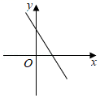 B．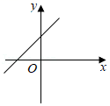
C．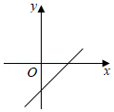 D．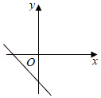
【解答】解：∵y＝kx（k≠0）图象过第二、四象限，
∴k＜0，
∴一次函数y＝2kx﹣k的图象过第一、二、四象限，
故选：A．

考点三 一次函数解析式及函数上的点

1．直线y＝kx一定经过点 （0，0） ；若一次函数的图象经过原点，那么该一次函数的解析式可设为 y＝kx（k≠0） ．
【解答】解：∵y＝kx，
∴x＝0时，y＝k×0＝0，
∴直线y＝kx一定经过点（0，0）；
∵一次函数的图象经过原点，
∴该一次函数为正比例函数，
∴该一次函数的解析式可设为y＝kx（k≠0）．
故答案为（0，0）；y＝kx（k≠0）．
2．已知一次函数y＝kx+b的图象过（1，1）和（2，﹣1）．
（1）求一次函数y＝kx+b的解析式；
（2）求直线y＝kx+b与坐标轴围成的三角形的面积．
【解答】解：（1）∵一次函数y＝kx+b的图象经过两点A（1，1），B（2，﹣1），
∴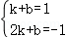，
解得：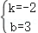，
∴一次函数解析式为：y＝﹣2x+3．

（2）∵y＝﹣2x+3与x轴、y轴交点的坐标分别为（，0）、（0，3），
∴与坐标轴围成的三角形的面积S＝×3×＝．
3．如图所示，四边形OABC是矩形，点D在OC边上，以AD为折痕，将△OAD向上翻折，点O恰好落在BC边上的点E处，若△ECD的周长为4，△EBA的周长为12．
（1）矩形OABC的周长为 16 ；
（2）若C点坐标为（0，3），求线段DE所在直线的解析式．
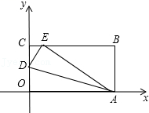
【解答】解：（1）C_{△ECD}＝EC+CD+DE＝4，C_{△EBA}＝EA+AB+BE＝12，
由翻折的特性可知：DE＝DO，EA＝OA，
∴C_{矩形OABC}＝EC+CD+DO+OA+AB+BE＝EC+CD+DE+EA+AB+BE＝C_{△ECD}+C_{△EBA}＝4+12＝16．
故答案为：16．
（2）∵C点坐标为（0，3），C_{矩形OABC}＝16，
∴OC＝3，OA＝5．
设OD＝m（0＜m＜3），则DC＝OC﹣OD＝3﹣m．
在Rt△ABE中，AB＝OC＝3，EA＝OA＝5，
∴EB＝＝4，CE＝CB﹣EB＝OA﹣EB＝1．
在Rt△DCE中，DC＝3﹣m，CE＝1，DE＝OD＝m，
∴DE²＝DC²+CE²，即m²＝（3﹣m）²+1²，
解得：m＝，
∴点D的坐标为（0，），点E的坐标为（1，3）．
设线段DE所在直线的解析式为y＝kx+b（k≠0），
将D（0，）、E（1，3）代入y＝kx+b，
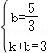，解得：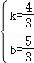，
∴线段DE所在直线的解析式为y＝x+．
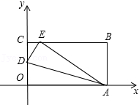
4．如图，在平面直角坐标系xOy中，直线AB与x轴，y轴分别交于点A（3，0），点B（0，4），点D在y轴的负半轴上，若将△DAB沿直线AD折叠，点B恰好落在x轴正半轴上的点C处．
（1）直接写出结果：线段AB的长 5 ，点C的坐标 （8，0） ；
（2）求直线CD的函数表达式；
（3）点P在直线CD上，使得S_{△PAC}＝2S_{△OAB}，求点P的坐标．
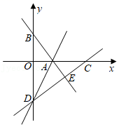
【解答】解：（1）∵点A（3，0），点B（0，4），
∴AB＝＝5，
∵将△DAB沿直线AD折叠，点B恰好落在x轴正半轴上的点C处，
∴AC＝AB＝5，
∴OC＝OA+AC＝8，
∴C（8，，0）；
故答案为5，（8，0）；
（2）设D（0，t），则BD＝4﹣t，
∵将△DAB沿直线AD折叠，点B恰好落在x轴正半轴上的点C处，
∴DC＝DB＝4﹣t，
在Rt△OCD中，t²+8²＝（4﹣t）²，解得t＝﹣6，
∴D（0，﹣6）；
设直线CD的解析式为y＝kx+b，
把C（8，0），D（0，﹣6）分别代入得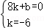，解得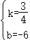，
∴直线CD的解析式为y＝x﹣6；
（3）设P（m，m﹣6），
∵S_{△OAB}＝×3×4＝6，
而S_{△PAC}＝2S_{△OAB}，
∴S_{△PAC}＝12，
即×5×|m﹣6|＝12，解得m＝或，
∴P点坐标为（，﹣）或（，）．
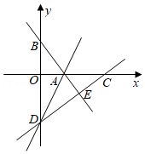
5．如图，已知直线l经过点A（0，﹣1）与点P（2，3）．
（1）求直线l的表达式；
（2）若在y轴上有一点B，使△APB的面积为5，求点B的坐标．
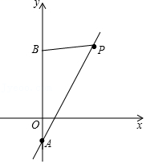
【解答】解：（1）设直线l表达式为y＝kx+b（k，b为常数且k≠0），
把A（0，﹣1），P（2，3）代入得：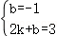，
解得：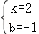，
则直线l表达式为y＝2x﹣1；
（2）设B坐标为（0，m），则AB＝|1+m|，
∵△APB的面积为5，
∴AB•x_{P横坐标}＝5，即|1+m|×2＝5，
整理得：|1+m|＝5，即1+m＝5或1+m＝﹣5，
解得：m＝4或m＝﹣6，
则B坐标为（0，4）或（0，﹣6）．
6．如图，点N（0，6），点M在x轴负半轴上，ON＝3OM，A为线段MN上一点，AB⊥x轴，垂足为点B，AC⊥y轴，垂足为点C．
（1）点M的坐标为 （﹣2，0） ；
（2）求直线MN的表达式；
（3）若点A的横坐标为﹣1，求四边形ABOC的面积．
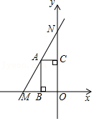
【解答】解：（1）∵N（0，6），ON＝3OM，
∴OM＝2，
∴M（﹣2，0）；
故答案为：（﹣2，0）；
（2）设直线MN的函数解析式为y＝kx+b，
把点（﹣2，0）和（0，6）分别代入上式解得：k＝3，b＝6
∴直线MN的函数解析式为：y＝3x+6；
（3）把x＝﹣1代入y＝3x+6，得y＝3×（﹣1）+6＝3
∴点A（﹣1，3），
∴点C（0，3），
∵AB⊥x轴，AC⊥y轴，∠BOC＝90°，
∴四边形ABOC为矩形，OB＝1，OC＝3，
∴四边形ABOC的面积＝1×3＝3，
∴四边形ABOC的面积为3．

考点四 一次函数与方程（组）不等式（组）

1．如图，一次函数y＝x+1与y＝kx+b的图象交于点P，则关于x，y的方程组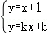的解是（ ）
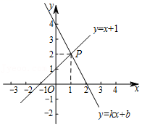
A．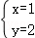 B．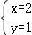 C．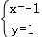 D．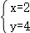
【解答】解：∵一次函数y＝x+1与y＝kx+b的图象交于点P（1，2），则关于x，y的方程组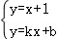的解是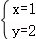，
故选：A．
2．如图，函数y＝3x和y＝ax+4的图象相交于点A（m，3），则不等式3x＜ax+4的解集为（ ）
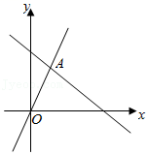
A．x＜ B．x＜1 C．x＞ D．x＞1
【解答】解：把A（m，3）代入y＝3x，得：3m＝3，解得：m＝1；
根据图象可得：不等式3x＜ax+4的解集是：x＜1．
故选：B．
3．如图，一次函数y＝2x和y＝ax+4的图象相交于点A（m，3），则不等式0＜ax+4＜2x的解集是（ ）
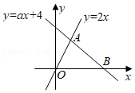
A．0＜x＜ B．＜x＜6 C．＜x＜4 D．0＜x＜3
【解答】解：∵函数y＝2x过点A（m，3），
∴2m＝3，
解得：m＝，
∴A（，3），
代入y＝ax+4得，3＝a+4，
∴a＝﹣，
∴y＝﹣x+4，
令y＝0，则x＝6，
∴B（6，0），
∴0＜ax+4＜2x的解集为＜x＜6．
故选：B．
4．已知一次函数y₁＝kx+3（k为常数，且k≠0）和y₂＝x﹣3．当x＜2时，y₁＞y₂，则k的取值范围是（ ）
A．﹣2≤k≤1且k≠0 B．k≤﹣2
C．k≥1 D．﹣2＜k＜1且k≠0
【解答】解：∵一次函数y₁＝kx+3（k为常数，且k≠0）和y₂＝x﹣3，当x＜2时，y₁＞y₂，
∴kx+3＞x﹣3，
∴kx﹣x＞﹣6，
∴k﹣1＜0且﹣≥2且k≠0，
当k﹣1＜0时，﹣≥2时，k≥﹣2，
所以不等式组的解集为﹣2≤k＜1且k≠0；
当k＝1时，也成立，
故k的取值范围是﹣2≤k≤1且k≠0，
故选：A．
5．如图，函数y＝kx+b经过点A（﹣3，2），则关于x的不等式k（x+1）+b＜2的解集为（ ）
以上内容仅为本文档的试下载部分，为可阅读页数的一半内容。如要下载或阅读全文，请访问：https://d.book118.com/276134055213010031

